**工作日程栏目设计方案**

顾逸峰

1. 设计目标

根据PC端上日程的功能设计，迁移至APP，针对手机的使用，进行用户体验的优化，实现数据云共享。

1. 需求说明
2. 模块主界面

模块主界面采用日历形式，可以进行周历、月历、年历的展示切换。周历、月历支持滑动翻页。支持日历年度和月度的导出和汇总（PDF,WORD）。

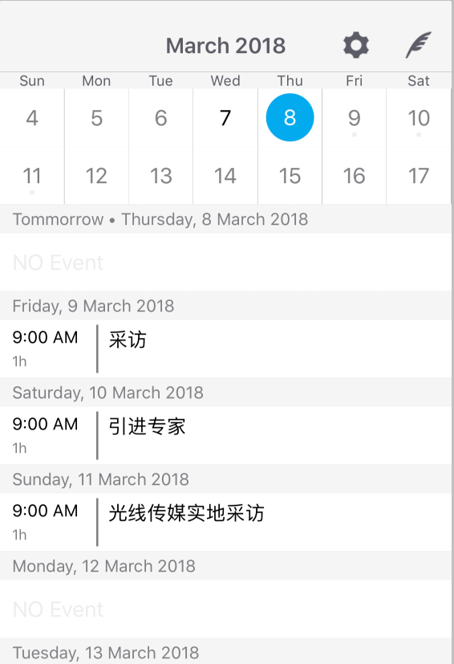

功能划分：

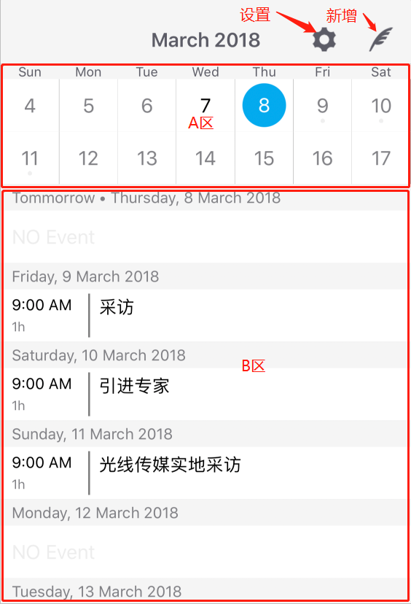

A区为日程日历部分：

1. 缩放：手势左右滑动可以滚动日期，上下滑动可以缩放日历部分大小。放大后，显示整月日历，左右滑动按月翻动。 缩小后按周翻动。
2. 当日有日程，日期上有相应提示。
3. 点击具体日期，B区显示当日及后续几日的日程

B区为日程内容部分：

1） 缩放：搜索上下滑动可以滚动不同日期的日程内容。滚动时，A区缩小展示面积。滚动停止后，A区会跳转到相应的日期。

备选风格。

